AVISO DE LICITAÇÃO

PREGÃO ELETRÔNICO Nº 002/2021/SEME

Processo nº 11.428/2021

A Secretaria Municipal de Educação de Cabo Frio, através da sua Pregoeira e equipe nomeados pela Portaria nº 1.466 de 31 de março de 2021, comunica aos interessados que fará realizar no dia 30/09/2021, às 9:30 horas, no Portal de Licitações da Plataforma LICITANET, no endereço http://www.licitanet.com.br, LICITAÇÃO POR PREGÃO ELETRÔNICO, COM ITENS DE AMPLA CONCORRÊNCIA E ITENS EXCLUSIVOS AS EMPRESAS ENQUADRADAS COMO MICROEMPRESA – ME E EMPRESA DE PEQUENO PORTE – EPP, com critério de julgamento MENOR PREÇO POR ITENS , objetivando o Registro de Preços para futura e eventual aquisição de componentes de informática, para atender a manutenção dos equipamentos da Secretaria Municipal de Educação de Cabo Frio - SEME, Subsede da SEME no 2º distrito, Conselhos e Reserva de Segurança, conforme condições, quantidades e exigências estabelecidas no Edital e seus anexos.

O Edital e seus anexos estão disponíveis no endereço eletrônico: https://transparencia.cabofrio.rj.gov.br/licitacaolista.php?id=483 e http://www.licitanet.com.br.

Mais informações sobre o Edital, poderão ser obtidas e dirimidas das 09:00 h às 12:00 h e das 14:00 h às 17:00 h, diariamente, exceto sábados, domingos e feriados, no endereço Largo Santo Antônio, nº 131, Secretaria Municipal de Educação, Setor: Coordenadoria de Processos, através do telefone nº 22 31998028, ramal 203 ou pelo e-mail: pregao@semecabofrio.rj.gov.br.

Cabo Frio/RJ, 15 de setembro de 2021.
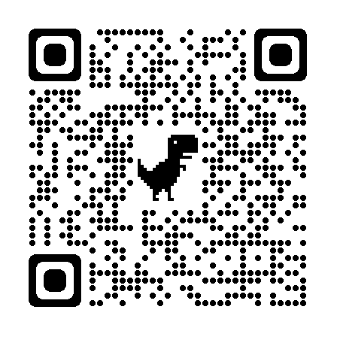

Bianca Moreira dos Santos
Pregoeira – Mat.9757485

